Convegno
Costruire l’apprendimento
Costruire l’insegnamento
Milano, 30 settembre 2002
ATTI

Le nuove teorie della mente e le nuove tecnologie:
una promessa per migliorare i processi
di insegnamento-apprendimento

Joseph D. Novak
Cornell University - University of West Florida
Institute for Human and Machine Cognition

Traduzione a cura di A. Carletti

Abstract
Negli ultimi trent’anni abbiamo assistito ad enormi progressi nella comprensione dei processi di apprendimento. Così è stato anche per la nostra comprensione della natura della conoscenza e della creazione di nuove conoscenze. Questi progressi, se coniugati con l’esplosivo sviluppo di Internet e delle altre tecnologie informatiche, permettono un miglioramento delle metodologie educative importante almeno quanto l’invenzione della stampa nel 1460.
Noi siamo partiti dalle teorie sull’apprendimento di David Ausubel e da numerosi studi di epistemologia. Il nostro programma di ricerca ha avuto come centro la comprensione dei meccanismi di apprendimento significativo e lo sviluppo di metodi sempre più efficaci per raggiungere questo tipo di apprendimento e per verificarne i progressi. Il programma “Concept Map” da noi sviluppato ha fornito buoni risultati sia nel promuovere l’apprendimento significativo sia nel verificarne gli esiti. Le strategie messe in atto per costruire una mappa concettuale si sono rivelate utilissime anche per esplicitare, “catturare” e sviluppare le conoscenze di esperti e di organizzazioni. Il software per la costruzione di mappe messo a punto dall’University of West Florida, consente di costruire e di organizzare facilmente una mappa, rendendo così più semplice l’apprendimento e mostrando la struttura interna di un dominio di conoscenza. Il software supporta la costruzione a distanza o in presenza da parte di un gruppo di lavoro che voglia condividere la costruzione di un’area di sapere.
Esiste ancora un’enorme distanza tra ciò che sappiamo per migliorare l’apprendimento e l’uso delle conoscenze e dei metodi normalmente utilizzati nella maggior parte delle scuole e delle organizzazioni. Sono in corso progetti ricchi di promesse che possono aiutarci a raggiungere più velocemente i risultati. Si tratta di sperimentazioni attuate in Columbia, Costa Rica, Italia, Spagna e Stati Uniti in tutti i livelli di istruzione, esperienze collaborative portate avanti in organizzazioni ed aziende, esperienze di formazione a distanza. I risultati ottenuti finora sono incoraggianti e ci fanno pensare sia possibile recuperare un certo ritardo nell’innovazione dell’educazione per entrare in una fase di crescita esponenziale.

Oppi Edizioni

Introduzione
Negli ultimi trent’anni abbiamo assistito a progressi veramente significativi nella comprensione dell’apprendimento umano. Questa ricerca è stata condotta da psicologi, ricercatori nel campo dell’educazione e medici. Si è ormai giunti ad una condivisione di alcuni principi che riguardano l’apprendimento, elencati nella figura 1. Questi principi sono stati recentemente formalizzati in un documento dell’Accademia Nazionale delle Scienze (NAS) degli Stati Uniti (2002). L’assunto centrale è che chi apprende deve costruire la propria comprensione dei concetti, relazioni e procedure.
I sette principi dell’apprendimento (NAS 2002)
L’apprendimento e la comprensione sono facilitati quando le nuove conoscenze e quelle preesistenti si organizzano attorno ai concetti ed ai principi fondamentali di una disciplina.
Chi apprende usa ciò che conosce già per costruire nuova comprensione.
Le strategie metacognitive che identificano, monitorano e regolano i processi cognitivi, facilitano l’apprendimento.
I discenti hanno diverse strategie, approcci, abilità e stili cognitivi che sono il frutto della loro eredità e delle loro prime esperienze.
La motivazione ad apprendere e l’affezione verso ciò che si è appreso crescono man mano che si impara e proporzionalmente allo sforzo impiegato nel processo di apprendimento.
Le pratiche e le attività in cui si impegnano le persone mentre apprendono, danno forma a ciò che si è imparato.
L’apprendimento aumenta attraverso una interazione sociale guidata.

Figura 1. I principi

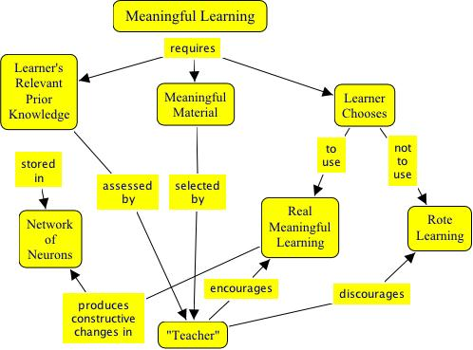
Mentre il gruppo di pari e gli insegnanti possono supportare chi sta imparando, la costruzione dei significati e la comprensione, che spesso si accompagnano alla costruzione di competenze e al provare emozioni positive, è fondamentalmente un processo interno e analogico che solamente ciascun individuo può scegliere di perseguire.
Nel nostro programma di ricerca abbiamo avuto la fortuna di abbracciare le teorie sull’apprendimento di D. Ausubel (1962, 1963, 1968, 1978, 2000) già dall’inizio degli anni sessanta, quando la maggior parte degli psicologi occidentali restava immersa nelle teorie behavioriste. La sua teoria sull’assimilazione ha continuato ad essere un solido punto di partenza per la nostra ricerca e per l’innovazione nell’istruzione. Sebbene al giorno d’oggi le teorie cognitive siano predominanti in modo schiacciante, molte sono ancora prive della completezza e della rilevanza dal punto di vista educativo che noi vediamo invece nel suo lavoro. L’idea più importante di Ausubel è appunto quella di “apprendimento significativo”. Tre fattori chiave sono richiesti per l’apprendimento significativo e sono illustrati nella mappa concettuale della figura 2.
Figura 2. I fattori chiave dell’apprendimento significativo

Come accade nella ricerca applicata a qualsiasi campo di indagine, i nuovi studi hanno spesso guidato allo sviluppo di nuovi metodi per la costruzione di eventi educativi e a nuovi metodi di osservazione e di registrazione dei successi e degli insuccessi nell’apprendimento da parte degli individui. Per esempio la nostra ricerca alla Cornell University ha portato allo sviluppo di “Concept maps” che ci permette di osservare e registrare i cambiamenti nella comprensione di un individuo nel tempo.
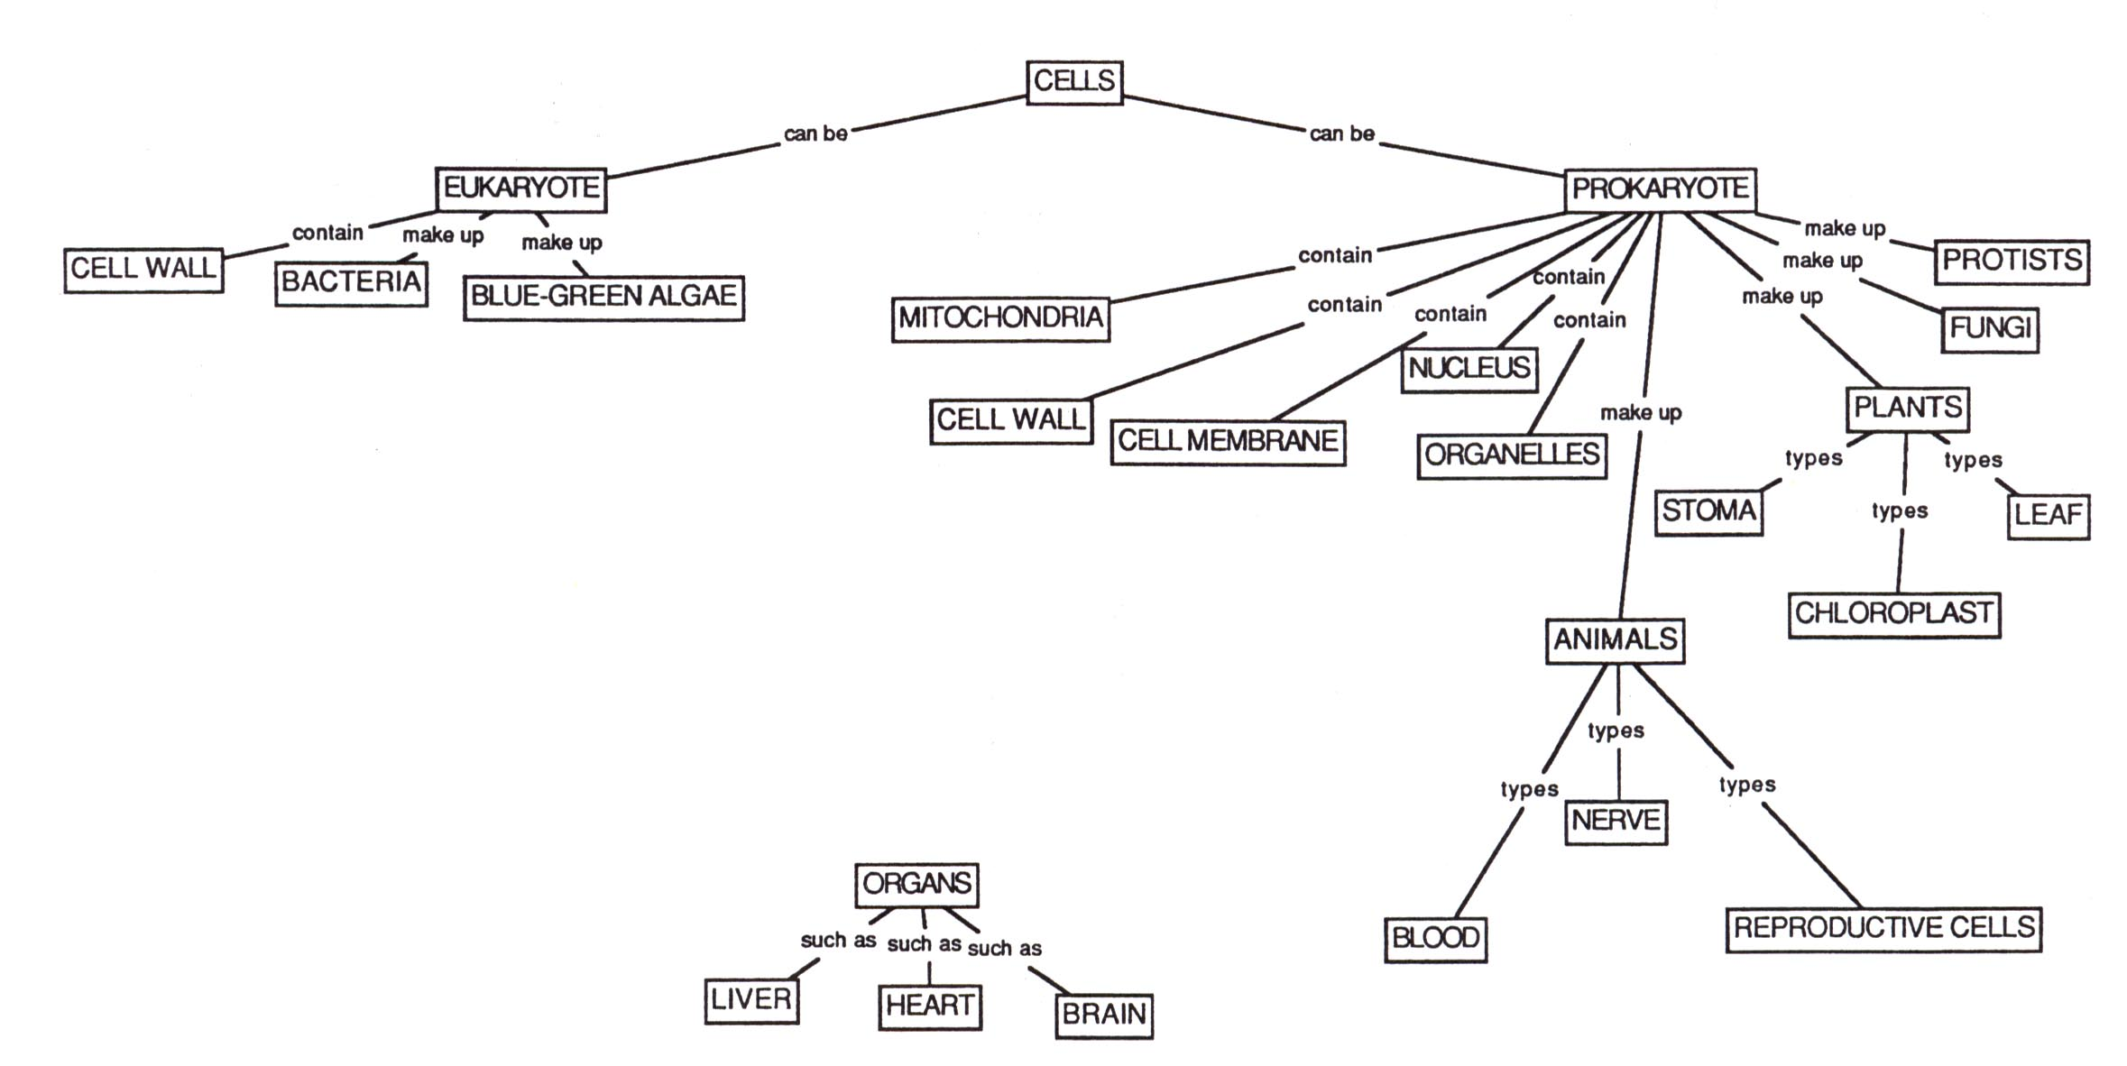
Figura 3. Conoscenze sulla cellula di uno studente a inizio semestre.

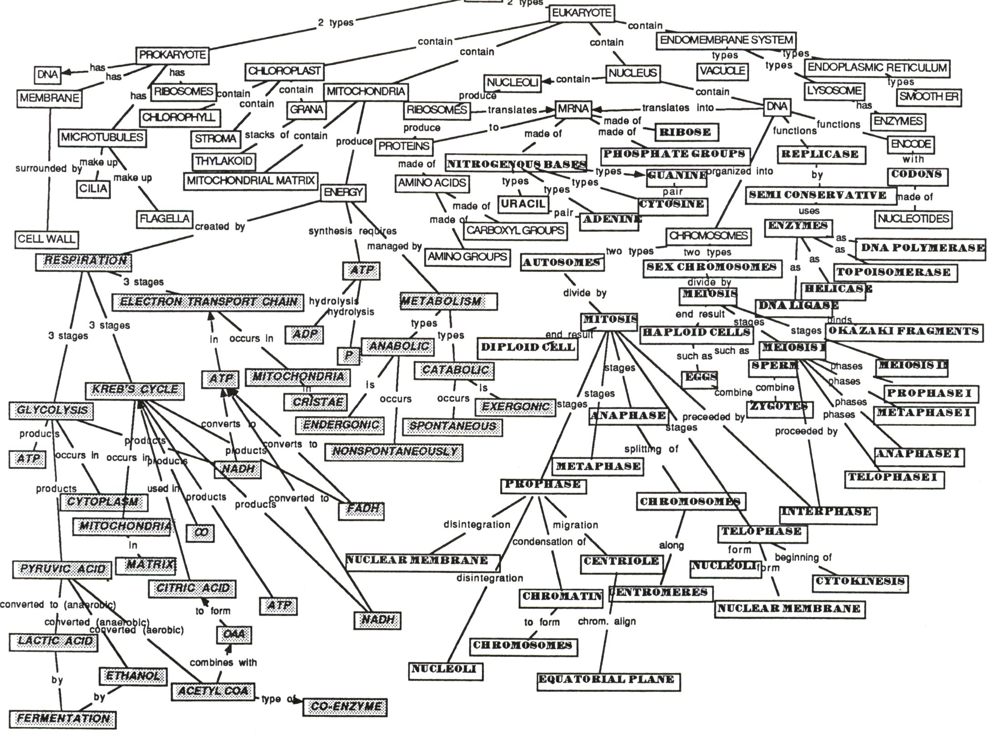
Figura 4. Conoscenze dello stesso studente a fine semestre.

Le figure 3 e 4 mostrano appunto un esempio della strada compiuta da uno studente di biologia nella comprensione della struttura della cellula dall’inizio alla fine del semestre.
Vediamo qui un considerevole sviluppo della struttura cognitiva. In uno studio sull’arco di dodici anni attuato su studenti che apprendevano i primi concetti scientifici, abbiamo osservato enormi sviluppi nella comprensione dei concetti, come illustra la mappa disegnata a seguito di un’intervista con lo stesso studente nel primo anno di scuola e alla conclusione del dodicesimo.
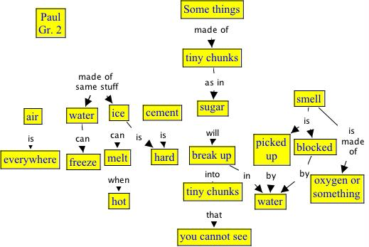
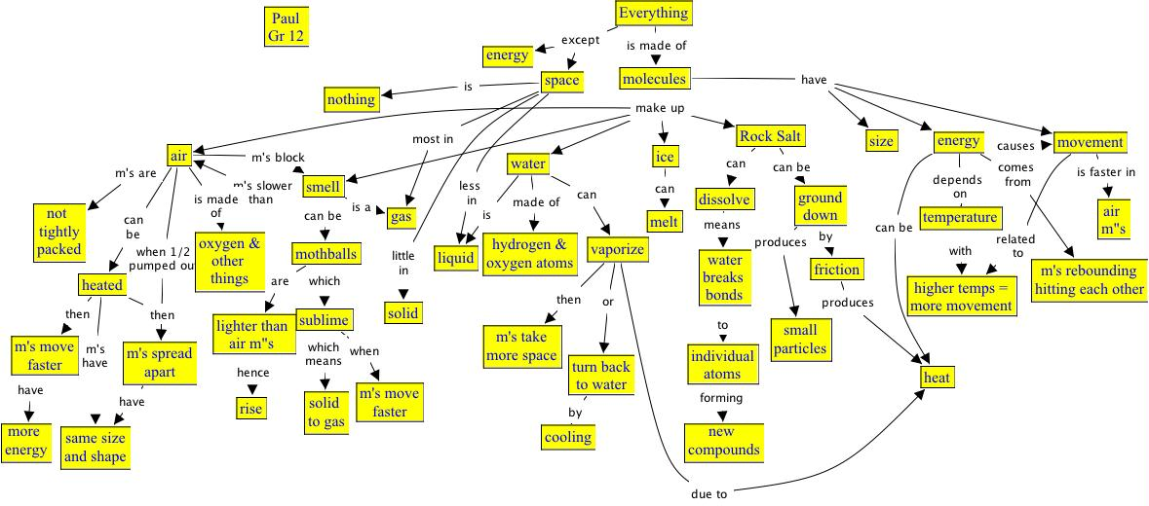
Le figure 5 e 6 mostrano appunto la mappa dell’intervista con Paul alla fine del secondo anno di scuola e alla fine del dodicesimo. Abbiamo osservato simili progressi negli studenti di primo e secondo anno che hanno seguito un programma di educazione scientifica realizzato con lezioni audioguidate ed hanno poi proseguito con il programma di istruzione classico. Il risultato notevole è stato che questa formazione avuta nei primi anni di scuola ha influenzato il loro modo di apprendere durante tutto il percorso scolastico e che questi studenti hanno generalmente avuto risultati molto più alti dei compagni che non avevano seguito il programma (Novak e Musonda, 1991). Durante questo studio verticale abbiamo sviluppato Concepts map per mostrare in modo preciso come le strutture di conoscenze dei bambini cambiavano nel tempo. In seguito a ciò abbiamo trovato molte applicazioni possibili di Concepts map, compresa quella di aiutare le persone ad imparare ad apprendere (Novak and Gowin, 1984).
Figura 5. La mappa disegnata durante l’intervista con Paul alla fine del secondo anno mostra la presenza di apprendimenti significativi.
Figura 6. La mappa dell’intervista con Paul alla fine del dodicesimo anno.

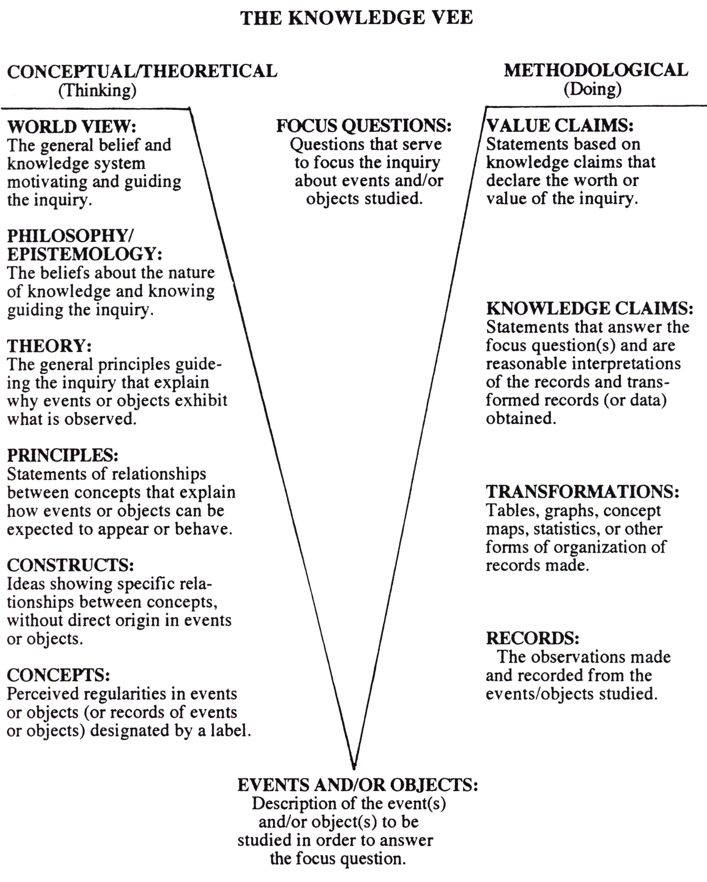
Un altro strumento sviluppato alla Cornell University è il “Diagramma a V”. Si tratta di uno schema che può essere utilizzato per mostrare gli elementi che contribuiscono a creare nuove conoscenze, può anche essere utile nell’analisi di prodotti di lavoro creativo. La figura 7 elenca i dodici elementi epistemologici che operano nella costruzione e nell’analisi di conoscenze. La figura 8 mostra un esempio di diagramma a V preparato da uno studente di matematica della scuola secondaria per spiegare la struttura di un problema di matematica. Questi nuovi strumenti ci permettono di capire meglio la struttura delle conoscenze e il processo attraverso il quale l’uomo apprende, crea ed utilizza il sapere (Novak 1988). Sia le mappe concettuali che il diagramma a V possono essere usati in qualsiasi disciplina e in qualsiasi livello scolare. Questa ampia applicabilità permette di validare le teorie precedentemente delineate e la loro potenzialità per elevare le capacità umane.
Figura 7. I dodici elementi della struttura della conoscenza.
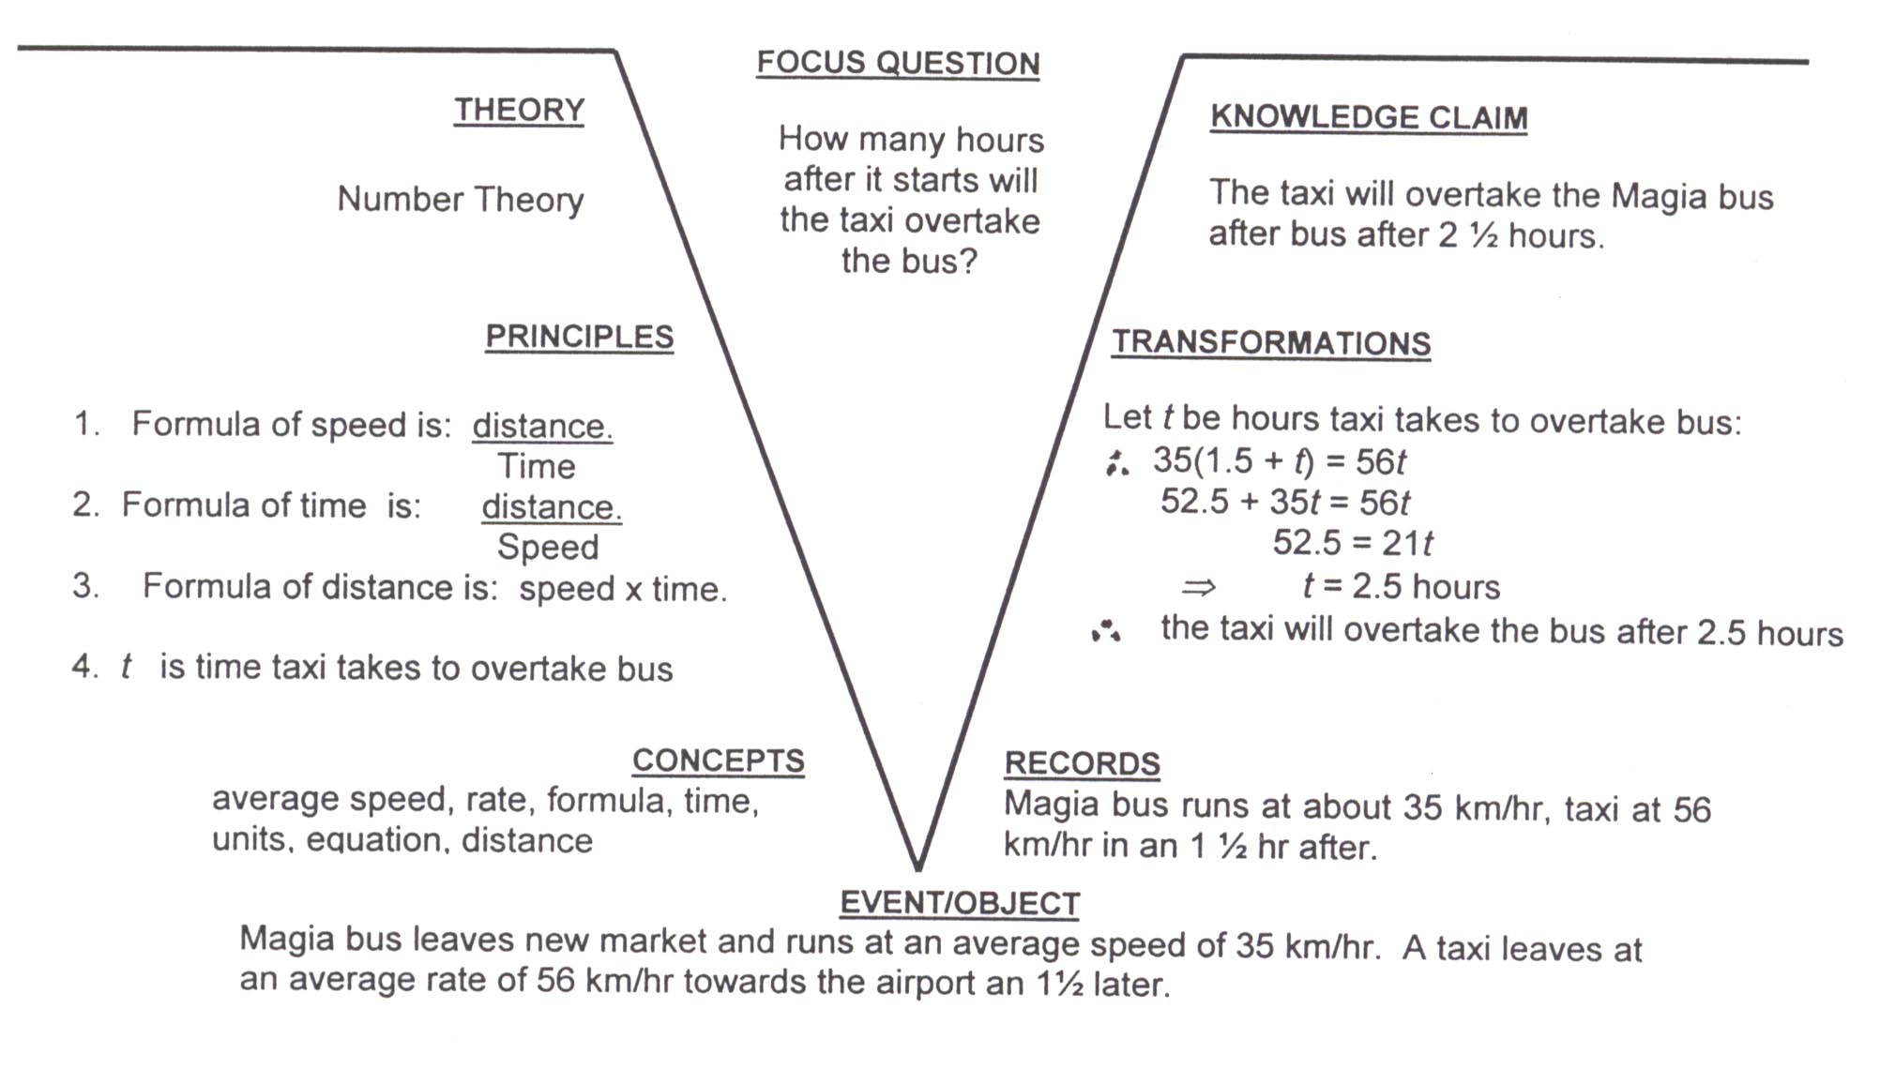

Figura 8. Rappresentazione di un problema matematico con il diagramma a V.

I progressi nelle tecnologie informatiche non hanno portato solo una incredibile velocità nell’elaborare e nell’archiviare le informazioni ma, con lo sviluppo di Internet, abbiamo ora un mezzo per distribuire informazioni e conoscenze più potente di quello che fu l’invenzione della stampa. Chi avrebbe immaginato che avremmo potuto distribuire informazioni su un tema e scambiare idee in un forum rendendo questo disponibile a chiunque ed in qualsiasi luogo a costo zero!
Mentre possiamo aspettarci altri progressi nella comprensione della conoscenza umana e nelle tecnologie, la sfida immediata e più grande che ci troviamo a fronteggiare è la proverbiale resistenza della gente a cambiare il modo di fare le cose. Questo convegno ha l’obiettivo di esplorare vie per applicare quanto abbiamo appreso, e speriamo di arruolare “missionari” che ci aiutino a diffondere ed applicare le nuove teorie e le nuove tecnologie.

I progressi nella comprensione dell’apprendimento
Come si diceva, il nostro gruppo di ricerca non ha mai abbracciato le teorie behavioriste, ha piuttosto cercato attivamente teorie alternative sull’apprendimento già dagli anni ’50 e ’60. Quando fu pubblicata la teoria di Ausubel, fu per noi naturale adottarla e darci l’obiettivo di trovare modalità di applicazione nella nostra ricerca educativa e nel progettare programmi di istruzione alternativi a quelli tradizionali. Fortunatamente, negli anni ’80 la crescita della psicologia cognitiva ha portato molti psicologi ed educatori nel mondo ad aderire alle teorie cognitive sull’apprendimento. Mi sono rallegrato quando, vent’anni fa, si sono cominciati ad applicare i concetti ed i principi dell’apprendimento cognitivo.
Si possono osservare i principi chiave della teoria di Ausubel e le loro relazioni nella figura 9.
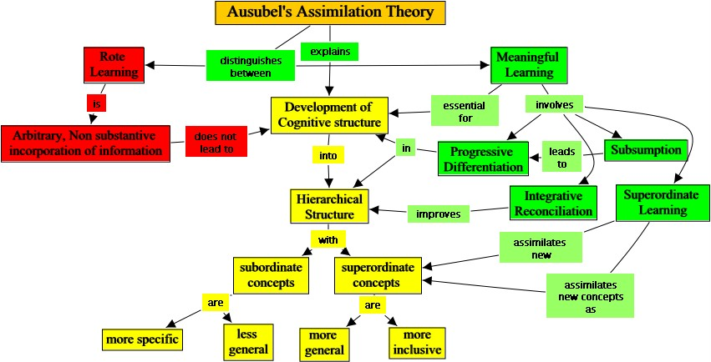
Figura 9. I principi della teoria di Ausubel.

L’idea più importante nella teoria di assimilazione di Ausubel è la distinzione tra apprendimento meccanico ed apprendimento significativo. L’apprendimento meccanico avviene quando chi impara compie poco o nessuno sforzo per associare le nuove informazioni ai concetti significativi che già possiede, oppure quando chi impara ha ancora un magazzino di conoscenze poco organizzato.
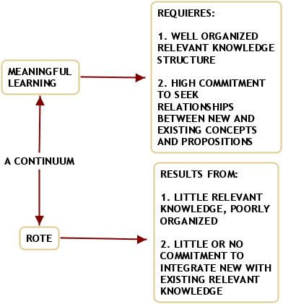
Invece, l’apprendimento significativo avviene quando chi apprende si sforza consapevolmente di correlare ed incorporare la nuova informazione nella propria struttura di conoscenze. La figura 10 illustra l’idea che l’apprendimento varia su un continuum da estremamente meccanico ad altamente significativo, dove i fattori chiave saranno l’energia dell’impegno messo da chi apprende e la quantità e qualità di conoscenze organizzate già possedute. Tuttavia, l’insegnante può influenzare questa scelta lavorando sulla scelta di informazioni che propone, sul modo di organizzarle, sulla loro strutturazione in sequenze didattiche e sulle strategie educative impiegate. E’ anche molto importante la scelta che l’insegnante compie rispetto ai criteri di valutazione e alle modalità di verifica. I comuni test a scelta multipla o vero/falso in genere incoraggiano l’apprendimento meccanico e scoraggiano quello significativo. Usare le mappe concettuali ed i diagrammi a V nei processi di apprendimento e di verifica può fortemente incoraggiare e supportare l’apprendimento significativo. Altre strategie educative e di verifica alternative a quelle classiche possono sviluppare questo tipo di apprendimento e la comprensione di qualsiasi materia (Mintzes, Wandersee, and Novak, 1998, 2000). Non è possibile per lo studente raggiungere un alto livello di apprendimento significativo fino a quando non ha acquisito le strutture concettuali più importanti, imparare quindi deve essere un processo iterativo che costruisca esperienza in ogni dominio del sapere. L’apprendimento meccanico è invece possibile anche senza aver acquisito strutture concettuali significative, e questa è una delle ragioni per cui molti studenti nelle nostre classi ritornano all’apprendimento meccanico. Inoltre, se le verifiche richiedono poco più che il richiamare meccanicamente nozioni, non si crea nessun incentivo ed incoraggiamento ad apprendere significativamente.
Figura 10. L’ apprendimento si sviluppa dall’estremo dell’apprendimento meccanico a quello altamente significativo a seconda della motivazione dello studente e sulla base delle conoscenze precedenti.

Come si è notato in figura 1, l’abilità di applicare concetti appresi in un contesto a nuovi problemi richiede una profonda comprensione dei medesimi. Ciò può essere raggiunto solo attraverso i più alti livelli di apprendimento significativo. E allora come accade che la maggior parte di persone sceglie quasi sempre l’apprendimento meccanico? Abbiamo visto che troppo spesso chi deve apprendere ha un magazzino di concetti scarso o male organizzato e troppo spesso le verifiche scolastiche richiedono poco più che la memorizzazione delle informazioni presentate. Un altro dato da considerare è che molte persone possiedono misconcezioni o concetti carenti praticamente in qualsiasi area disciplinare (Gonzales, Moron, and Novak, 2001; Novak, in press).
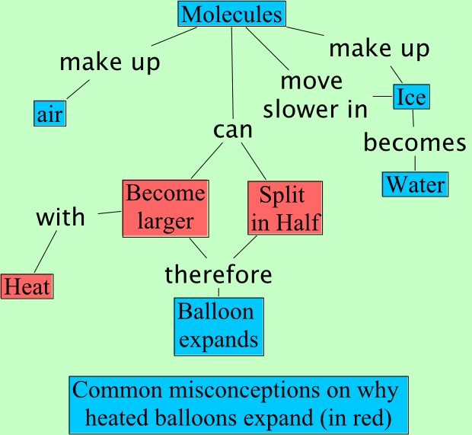
La figura 11 mostra alcune misconcezioni (in rosso) osservate in alcune mappe concettuali o rilevate durante interviste.
Figura 11. Un esempio di comuni misconcezioni.
Se chi apprende cerca di agganciare le nuove informazioni alle sue misconcezioni, il risultato può essere una maggiore elaborazione proprio di queste e una scarsa performance sia nei test classici che in quelli orientati all’apprendimento significativo.
Questo è ciò che probabilmente ciascuno di noi ha qualche volta provato a scuola, magari quando ha scelto la via che sembrava più semplice, di memorizzare semplicemente informazioni o formule senza cercare di comprenderle.
E regolarmente abbiamo cercato di passare l’esame attraverso la nostra capacità di affrontare semplici test.
Altri quattro principi operano nella teoria di Ausubel per raggiungere un alto livello di apprendimento significativo, e questi spiegano in parte perché questo tipo di apprendimento non è comune. Fondamentale è l’idea che l’apprendere in genere richiede un processo di assimilazione, nel quale le nuove conoscenze vengono integrate alle precedenti, ai concetti più generali e alle proposizioni già possedute. Questa è la forma più semplice di apprendimento significativo. Tuttavia, può essere problematica se esistono misconcezioni alla base, infatti a causa di ciò l’informazione in ingresso può essere distorta. Questa è una sfida sia per gli studenti che per gli insegnanti. Quando un esperto di mappe concettuali guida nell’apprendimento, specialmente in piccolo gruppo, sia gli studenti che gli insegnanti possono divenire consapevoli delle proprie misconcezioni. La negoziazione dei significati che può avvenire in un piccolo gruppo può essere un grande aiuto per ricostruire i segmenti errati di conoscenza e per organizzare le strutture cognitive. (Novak, in press).

La differenziazione progressiva dei concetti avviene quando otteniamo un nuovo apprendimento significativo e nuovi concetti e proposizioni vengono allacciati ai preesistenti durante una ben strutturata sequenza di esperienze di apprendimento. Vediamo un esempio di questo principio nelle figure 5 e 6 che mostrano i progressi dello studente nella comprensione della struttura della cellula. Per ottimizzare la differenziazione progressiva, il curriculum dovrebbe montare sequenze di esperienze di apprendimento, iniziando dai concetti più generali e più inclusivi ed introducendo gradualmente i dettagli ed i concetti più espliciti.
Quando mappe “globali” vengono utilizzate per pianificare il curriculum, esse guidano il processo mostrando quali concetti introdurre prima (quelli in alto nella mappa), e quali possono essere introdotti in esperienze successive (quelli posti in basso e nelle zone esterne della mappa).

Il principio di apprendimento superordinato si osserva quando iniziamo a comprendere un nuovo concetto generale che riorganizza concetti specifici già posseduti dal discente. Per capire il concetto di trasformazione dell’energia, ad esempio, è necessario possedere prima i significati di energia elettrica, termica, chimica, potenziale e nucleare. Allora l’idea superordinata viene compresa e si ottiene una maggiore precisione e chiarezza dei concetti subordinati.

La differenziazione progressiva e l’apprendimento superordinato rendono possibile ciò che Ausubel chiama conciliazione integrativa. Questa accade quando le idee che ci sembravano in conflitto, contraddittorie, o scarsamente collegabili, ad un certo punto possono essere integrate e collegate acquistando significato. Ad esempio, quando comprendiamo che il filamento caldo di una lampadina e la luminosità dello schermo della televisione sono due esempi di conversione dell’energia elettrica in luminosa, abbiamo fatto una riconciliazione integrativa. In una mappa concettuale ciò viene rappresentato dai collegamenti trasversali che allacciano la sezione della mappa sull’energia luminosa e quella termica. In generale, trovare in una mappa i collegamenti trasversali facilita la conciliazione integrativa, che è anche il primo processo coinvolto nel pensiero creativo. Quindi, per incoraggiare la creatività, dobbiamo incoraggiare l’apprendimento significativo, specialmente per quanto riguarda la conciliazione integrativa.

Infine Ausubel presenta l’idea di assimilazione obliterativa. Questo processo avviene in seguito ad un apprendimento significativo e consiste in una perdita di dettagli specifici dei concetti preesistenti. Con il passare del tempo i concetti specifici che sono stati incorporati in un concetto più generale subiscono una trasformazione: una perdita di dettagli che vengono sostituiti con gli attributi più generali del concetto assimilatore. Tuttavia, diversamente dalla dimenticanza che segue l’apprendimento meccanico, questo meccanismo ha spesso la funzione di sviluppare concetti più complessi che facilitano i futuri apprendimenti. Ancora di più, l’interferenza che si verifica tra informazioni apprese in modo meccanico, non avviene in seguito all’assimilazione obliterativa, e di fatto si assiste ad una sostanziale facilitazione di nuovi apprendimenti significativi come risultato di una struttura concettuale che è stata meglio sviluppata e definita.

Ausubel ha coniato anche l’idea di organizzatore anticipato. Possiamo definirlo un piccolo segmento di sapere più generale ed astratto delle informazioni che include. Questo ci assicura una specie di “ponte cognitivo” tra ciò che già conosciamo e le nuove informazioni. Se è ben costruito dà luogo a grandi risultati. Le mappe concettuali ed i diagrammi a V possono essere usati come organizzatori anticipati.

Così abbiamo nella teoria di Ausubel un modello essenziale di spiegazione di tutti i processi dell’apprendimento, una guida per pianificare un curriculum più efficace. Altre informazioni in lingua italiana si possono trovare in Novak 1994.

Il ruolo delle nuove tecnologie
Impressionanti sono i progressi nelle teorie dell’apprendimento degli ultimi vent’anni, ma ancora più radicale è stato il miglioramento avuto dalle tecnologie utili all’educazione negli ultimi dieci anni. Tra queste, lo sviluppo di Internet e la trasmissione di informazioni ad alta velocità, con una crescita esponenziale delle capacità di elaborazione dei computer. Questi progressi sono stati così rapidi che il sistema educativo è, in generale, molto lontano dallo sfruttare le potenzialità offerte. Parte della difficoltà nell’utilizzare le tecnologie è dovuta al costo di hardware e software. Anche se la potenza dei computer è cresciuta e, in generale, una lira, un peso o un dollaro hanno maggiore potere di acquisto, i costi sono ancora alti. In aggiunta a ciò, il costo di un abbonamento a Internet per tutti gli studenti è un carico in più per le scuole e le famiglie. Alcuni software sono costosi, ma esistono molti eccellenti programmi disponibili a costi bassi o gratuiti, specialmente per le scuole. Se i prezzi continueranno a calare, e saranno disponibili più materiali, potremmo sostituire molti libri di testo con documenti elettronici, e questo aiuterà ad abbattere i costi di materiali didattici. Certamente i libri avranno sempre un ruolo, pochi di noi preferiscono leggere sullo schermo piuttosto che il documento stampato!

Uno dei software più utili disponibili gratuitamente è CMap, sviluppato all’Institute for Human and Machine Cognition (IHMC) nell’University Of West Florida. Questo programma può essere scaricato gratuitamente all’indirizzo http://www.cmap.cognist.uwf.edu/ . Sebbene ci sia un gran numero di software che possono essere utilizzati per costruire mappe concettuali, CMap è stato esplicitamente costruito per semplificarne la costruzione. Possiede anche alcuni strumenti che permettono di organizzare gruppi di discussione, locali o a distanza, di agganciare ai concetti icone che permettono la visualizzazione di immagini, video, URL, altre mappe, o qualsiasi risorsa digitale presente su computer o in rete. La figura 12 mostra appunto un esempio sviluppato da Geoff Briggs alla NASA, con due risorse agganciate alle icone.

Usare CMap e Internet come asse portante dell’istruzione
Uno dei problemi dei libri di testo è che offrono solamente un sentiero attraverso un dominio di sapere. Spesso questo sentiero ha senso per l’autore, ma può non essere adatto per tutti. Lo stesso si può dire delle lezioni. Dato che sappiamo che ciascuno di noi ha una struttura cognitiva unica, formata attraverso una personale sequenza di apprendimenti, di esperienze affettive ed azioni, è ovvio che percorsi prefissati di apprendimento sono molto lontani dall’essere ottimali per tutti. La sfida che abbiamo di fronte è come venire incontro alle differenze individuali e come accompagnare un gruppo attraverso ed incontro alla comprensione dei concetti fondamentali in qualsiasi campo di studio.
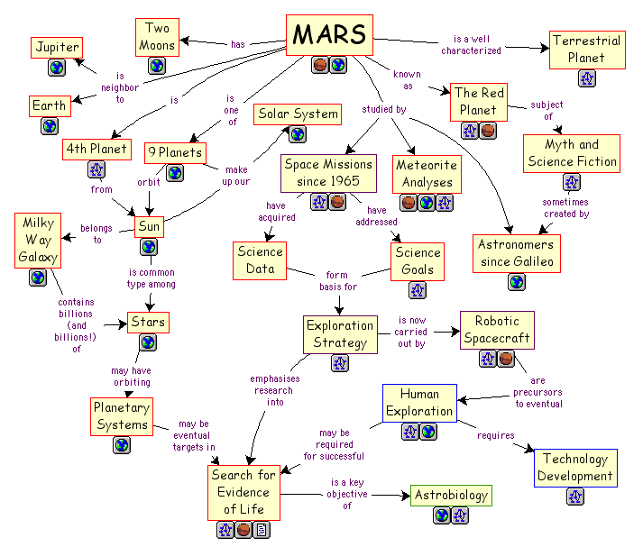
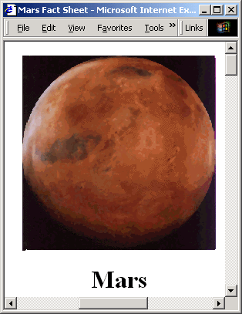
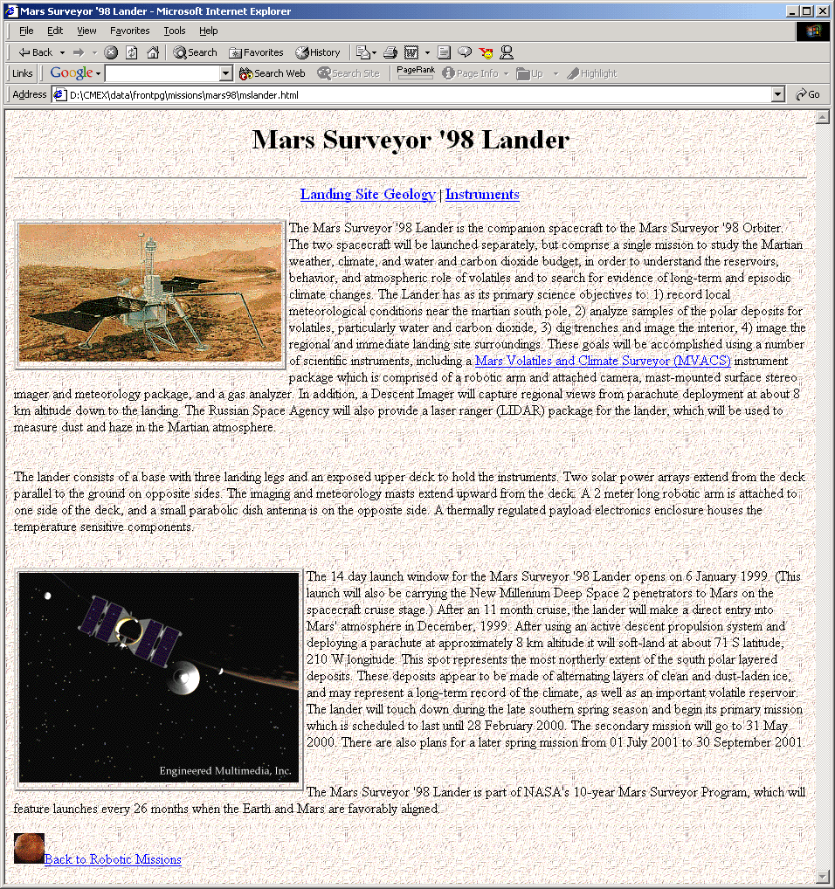
Negli anni ’50 e ’60 , l’istruzione programmata cercò di aggirare il problema montando sequenze di apprendimento molto segmentate. Questo tentativo fallì perché partiva da un fuorviante principio behaviourista, si trattava di offrire una serie limitata di esperienze di apprendimento (spesso non più che serie alternative di test), trascurando ogni esperienza pratica o emozionale. La gente normalmente vuole interagire, direttamente o indirettamente, attraverso il telefono o Internet. Ciò può essere una benedizione o una maledizione, come vediamo nelle interminabili ore trascorse dai ragazzi al telefono o in rete su siti di dubbio valore.
Figura 12. Una mappa che illustra l’organizzazione delle conoscenze su Marte, con due documenti a cui si può accedere cliccando sulle icone.

La classe tradizionale non è molto meglio dell’istruzione programmata, tenendo conto dello spazio formale e rigido che molte scuole riservano all’interazione con gli altri e della scarsa flessibilità dei percorsi formativi. L’uso dell’informatica spesso non è migliore, specialmente in alcuni programmi in cui chi apprende è trattato più o meno come un ratto in una scatola di Skinner (Skinner, 1968). Non c’è da meravigliarsi che i risultati delle ricerche che comparano l’istruzione mediata da computer a quella tradizionale mostrino spesso differenze poco significative (Atkinson, 1968; Linnand Hsi, 1999).

Usare CMap e internet come assi portanti del processo di apprendimento
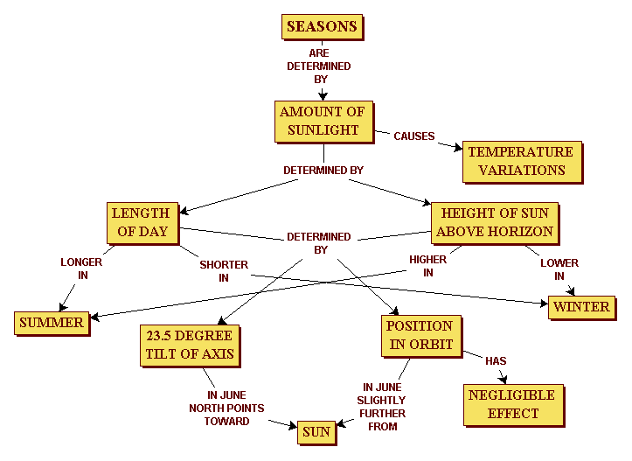
Dunque come può CMap essere diverso? Oh, In tanti modi! In primo luogo, è fondato sulla comprensione dei concetti di un dominio di conoscenza, e non sulla memorizzazione di definizioni o formule. Una semplice mappa, costruita sulla base di un sapere esperto, può consentire la mediazione didattica funzionando da supporto e punto di partenza per il discente che può registrare i propri progressi, rappresentando il suo personale modo di legare le conoscenze, in una mappa più complessa ed articolata. La figura 13 mostra l’esempio di una mappa stesa da un esperto sul perché esistono le stagioni, la figura 14 mostra l’inizio di una mappa più elaborata come potrebbe essere costruita da un alunno o da un gruppo che lavora insieme. Sono stati aggiunti alcuni concetti e anche alcuni esempi tratti da Internet. Ancora, questa mappa potrebbe essere ampliata con la collaborazione di studenti del resto del mondo. CMap permette infatti di lavorare sia in sincrono, collaborando on line nello stesso tempo, sia in asincrono, portando il proprio contributo in tempi differenti.
Figura 13. Una mappa “esperta” sul perché esistono le stagioni può servire come scaffolding per gli studenti.

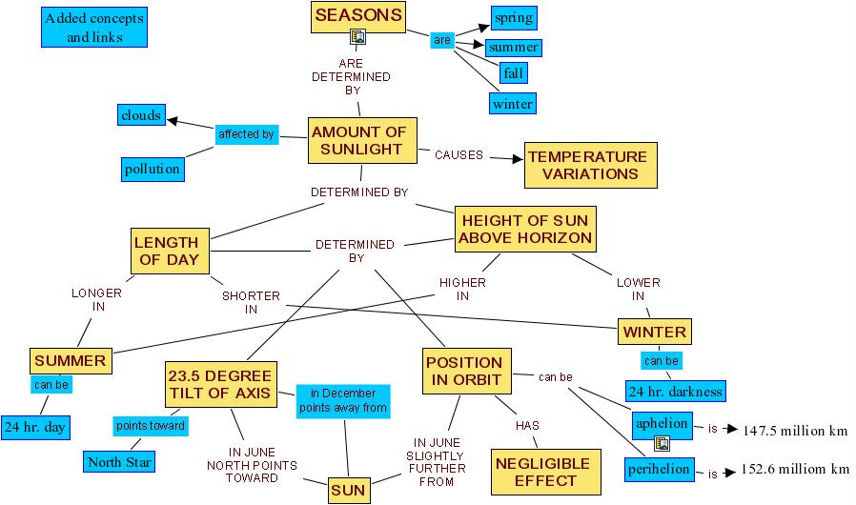
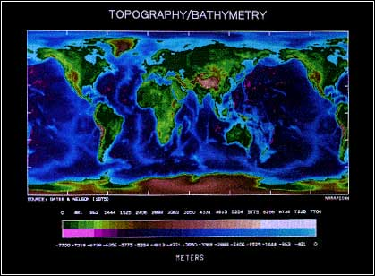

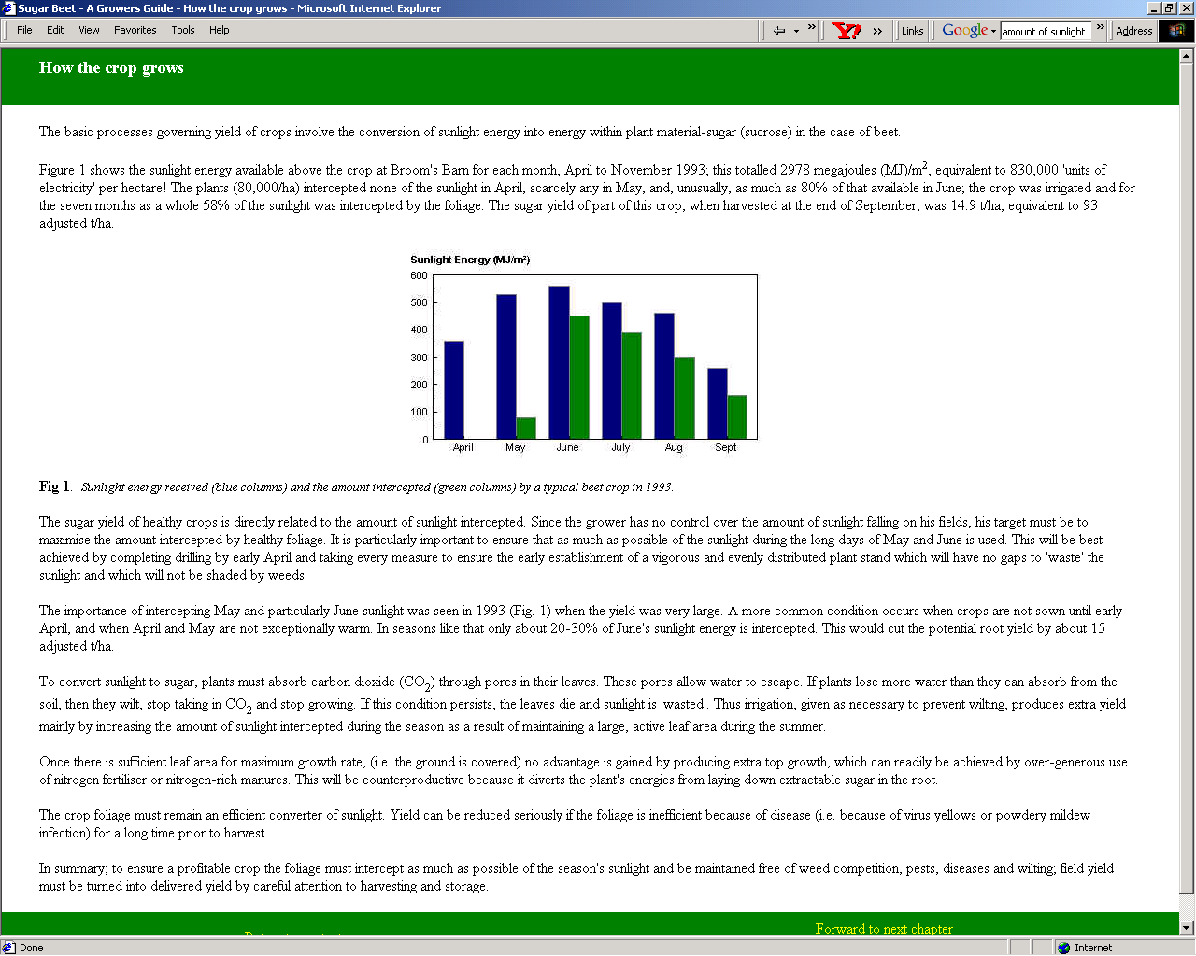
Questo genere di collaborazioni tra scuole e nazioni diverse possiede un indubbio valore culturale e contribuisce a comprendere meglio i concetti grazie alle idee ed alle intuizioni portate dai partecipanti.
Figura 14. Sono stati aggiunti alcuni concetti e risorse alla mappa di Fig13.

Non si vede nelle figure il box di dialogo che può essere utilizzato dal gruppo per consultarsi durante la costruzione. Gli studenti possono porre domande, rispondere e aggiungere commenti grazie ai thread di discussione forniti dal software. Non si vedono nemmeno i grafici, le tabelle, le schede che potrebbero essere costruite da una classe nel nord dell’emisfero per mostrare ad esempio l’aumento di temperatura durante il giorno e l’altezza del sole a mezzogiorno. Un’altra classe dell’emisfero sud potrebbe registrare i dati per mostrare che cosa accade da loro…
L’insegnante continua a giocare un ruolo importante nel guidare la ricerca e organizzare il materiale in forme di rappresentazione adatte, così come nel dare feedback e nel seguire i successi degli studenti.

Naturalmente, una ricerca così aperta che usa le vaste risorse di Internet, sorpassa presto le conoscenze possedute da qualsiasi insegnante, ma egli può imparare seguendo i suoi studenti, incrementando la loro conoscenza e competenza, creando opportunità perché manifestino il proprio entusiasmo verso le nuove scoperte. Nelle scuole elementari, dove gli insegnanti raramente posseggono una conoscenza disciplinare approfondita di tutto ciò che devono insegnare, le opportunità offerte dall’imparare a partire da una mappa esperta sono lontane da qualsiasi cosa vediamo oggi nelle scuole. Questo è soprattutto vero nelle scienze e in matematica dove la maggior parte di insegnanti della scuola dell’obbligo sono poco prepararti, ma gli studenti sono molto interessati e capaci di raggiungere alti livelli di comprensione.

Il problema della valutazione
A cominciare dalla scuola elementare, la valutazione è una calamità per studenti ed insegnanti. Non è facile valutare come una mente giovane afferri nuovi significati e si impadronisca di nuove competenze, specialmente con una gestione tradizionale della classe. Il risultato è che la maggior parte di prove verifica poco più che l’acquisizione di fatti, formule, definizioni, con scarsa attenzione al se e al come gli alunni stanno costruendosi una robusta struttura concettuale. In particolare, la valutazione delle abilità di lettura e della comprensione, del parlato o delle rappresentazioni quantitative è spesso limitata, quando non ignorata. Tra pochi anni, gli studenti saranno diventati bravissimi a “giocare il gioco della scuola” e potranno ottenere alti punteggi senza aver compreso nulla delle discipline. De Sessa (2001) ha osservato:
“La cosa che più mi ha turbato e che ho scoperto alcuni anni fa in uno studio sugli studenti del MIT più motivati, brillanti e di successo, è che, sebbene avessero avuto ottimi risultati in fisica nelle scuole superiori e avessero avuto alti punteggi, quasi nessuno dava la sensazione di essere realmente padrone degli argomenti” (p.107).

Le sue osservazioni possono essere virtualmente applicate a qualsiasi area disciplinare in qualsiasi livello di scuola ed università. Per esempio l’Harvard Private University Project (1989) trovò che 21 su 23 tra laureati, studenti, e professori, sapeva fornire una risposta soddisfacente alla domanda “perché esistono le stagioni?”, compreso un laureato che ha recentemente completato un corso sulla fisica del moto planetario! Solo dieci concetti ben organizzati sono sufficienti a comprendere perché esistono le stagioni, come suggerisce la figura 13. Naturalmente, se dovessimo aggiungere la stagione umida e secca propria dei climi tropicali, ci vorrebbe qualche concetto in più e qualche altra proposizione dovrebbe essere inserita nella struttura cognitiva. Volete provare voi ad aggiungere questi concetti e proposizioni?

E’ difficile immaginare la tenacia con cui uno studente persiste nell’apprendimento meccanico o in strategie ad esso vicine. Questi studenti hanno spesso avuto successo nelle prove di verifica classiche e sono abituati ad una richiesta di minor lavoro mentale di quello necessario per comprendere appieno i materiali presentati. Il problema della valutazione è enormemente difficile e non ci sono soluzioni semplici. Le mappe concettuali ed i diagrammi a V, se usati nel curricolo, possono conseguentemente essere usati come potenti prove di verifica e indicatori del livello di comprensione degli studenti, o delle loro misconcezioni. Tuttavia introdurre mappe concettuali ed i diagrammi a V non è semplice per gli insegnanti e per la maggior parte degli studenti.
L’intero sistema educativo in USA ed in molti altri stati rende difficile la trasformazione, come ha osservato Kinchin (2000). Portfolio, lavori scritti e altre prove di verifica possono essere utilizzate, ma tutte pongono a studenti ed insegnanti domande più grandi di quelle che pongono i test a scelta multipla usati ovunque (Mintzes, Wandersee, and Novak, 2000).
Esiste anche la difficoltà del rapporto tra le dimensioni affettive ed emozionali degli studenti, specialmente se si sentono “minacciati” dalla materia. Quando gli studenti pensano di non poter comprendere un argomento, la loro difesa consiste nell’applicare strategie che li hanno portati al successo in passato. L’apprendimento meccanico li intrappola in un ciclo di memorizzazione e, qualsiasi cosa siano in grado di fare, questa modalità sarà sufficiente a farli promuovere. Ma, in questo modo, falliscono la costruzione di strutture cognitive significative che potrebbero permettere loro di studiare in modo più semplice e di conquistare una certa confidenza e successo negli apprendimenti futuri.
Il supporto affettivo di cui c’è bisogno in questi casi viene offerto al meglio nei gruppi collaborativi, specialmente quando possiedono obiettivi chiari e modalità di lavoro che diano opportunità di apprendere significativamente, come quelle prima proposte con l’uso della tecnologia e di mappe esperte con funzione di scaffolding. Una strategia efficace può essere quella di costruire un “portfolio digitale” usando Cmap che, come abbiamo visto, permette di incorporare in una struttura coerente qualsiasi tipo di risorsa. Esistono altri metodi efficaci per portare gli studenti alla comprensione delle materie che studiano (Mintzes, Wandersee, and Novak, 19988). Negli ultimi dieci anni abbiamo assistito ad un crescente interesse verso l’influenza reciproca tra lo sviluppo cognitivo, quello psicomotorio e quello affettivo (Edmonson and Novak, 1993). Il punto di partenza, come la vedo io, nella mia teoria dell’educazione è questo: “L’apprendimento significativo sta alla base di un’integrazione costruttiva tra pensiero, sentimenti, azioni finalizzate ad acquisire sicurezza nell’impegno personale e nella responsabilità” (Novak, 1998, p.15).

Uno sguardo al futuro
Useremo le classi tradizionali ancora per molti anni. Tuttavia, ci sono buone ragioni, sia in termini di costi sia in termini di opportunità educative, per le quali potremo assistere ad un incremento nell’uso delle nuove tecnologie. La crescita esponenziale di opportunità di formazione a distanza lo dimostra, sebbene molti dei corsi disponibili siano poco più che poter vedere il viso dell’insegnante che spiega la lezione. A tempo debito, i migliori programmi di formazione a distanza potrebbero influenzare positivamente il lavoro in classe. Entro dieci o venti anni ci prefiguriamo un miglioramento dei contatti personali tra insegnanti e studenti, quando i processi di insegnamento inizieranno ad essere integrati sempre di più con l’uso di Internet e di risorse elettroniche. La costruzione di una collaborazione a distanza tra studenti all’interno della propria classe e con altre classi, anche in altri stati, è già stata sperimentata (Canas, Ford, Novak, Hayes, and Reicherzer, 2001).

Un altro promettente esempio dell’uso della rete è il Progetto LINCOS, attualmente in corso in Costa Rica, Repubblica Dominicana, Guatemala, Nicaragua, e previsto anche in altri stati (www.lincos.net). Con i primi fondi sono partiti via nave i container che portano il mondo ad alcune remote comunità in paesi in via di sviluppo. La figura 15 mostra una di queste unità di lavoro con alcuni bambini che giocano con il computer, che permette anche l’uso di Internet con connessione via satellite. Queste unità di lavoro sono completamente autosufficienti, in quanto devono lavorare in luoghi senza telefono e spesso senza elettricità. Esse stanno portando nuove possibilità di lavoro alle comunità, alcune di queste possono vendere i prodotti locali usando il proprio sito web per promuoverli. I cittadini più anziani stanno imparando ad usare Internet per comunicare con bambini e parenti sparsi ovunque nel mondo. Il Progetto LINCOS non ha solo un potenziale educativo, infatti è anche un aiuto per le comunità per collaborare tra gruppi di diverse età e per diversi scopi, anche in vista di una migliore comunicazione politica.
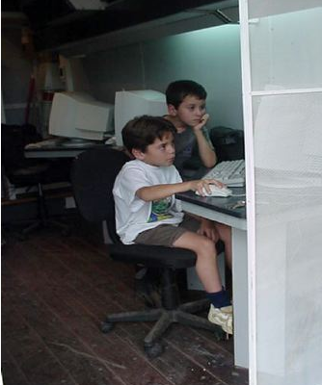
Un altro progetto a cui stiamo lavorando è quello di preparare tre o quattrocento mappe concettuali stese da esperti nei campi fondamentali delle scienze, il progetto dovrebbe includere anche una mappa “globale” del tipo mostrato nella figura 16. Queste mappe dovrebbero essere utilizzate come si è precedentemente raccontato a proposito di quella sul perché esistono le stagioni. Presumendo di ottenere i fondi necessari a lanciare questo progetto nei paesi in via di sviluppo e negli Stati Uniti, ci aspettiamo che possa cambiare significativamente le pratiche di istruzione, appena individui e scuole potranno utilizzare pienamente questi materiali, coniugandoli con l’uso di CMap e delle altre risorse di Internet. Lo scaffolding cognitivo che queste mappe possono procurare nell’apprendimento delle scienze può servire ad illustrare come simili strumenti potrebbero essere utilizzati in altre discipline. Una volta che questo programma sarà implementato, ci saranno eccellenti opportunità di ricerca per verificarne i vantaggi e le carenze, le metodologie utilizzate e la loro diffusione.
Figura 15 – Due studenti al lavoro in un’unità LINCOS
Sebbene non possiamo iniziare quest’ultima ricerca finché il progetto di raccolta non sarà completato, almeno a livello di studio pilota, ci sono alcune ricerche che suggeriscono che i risultati potrebbero essere davvero promettenti. Ad esempio, uno studio fatto in Venezuela a Maracay, con studenti di scuola superiore in fisica, ha mostrato che quelli che hanno utilizzato le mappe nel corso dell’anno scolastico hanno ampiamente distanziato i compagni che hanno usato per prepararsi testi, problemi e domande (Basconas and Novak, 1985). Questi risultati si possono analizzare nella figura 17. Abbiamo anche somministrato un popolare test di intelligenza a tutti gli studenti per comparare i risultati tra gruppi con abilità alte, medie e basse. Si può vedere che le abilità hanno avuto un’influenza poco significativa sui risultati e anche gli studenti del livello più basso hanno sorpassato i compagni che hanno lavorato in modo tradizionale. Ancora, guardando le linee di tendenza, vediamo che chi ha usato le mappe ha continuato a progredire nel corso dell’anno, dove gli altri hanno inizialmente aumentato di qualche punto i risultati per poi stabilizzarsi.
Figura 18.

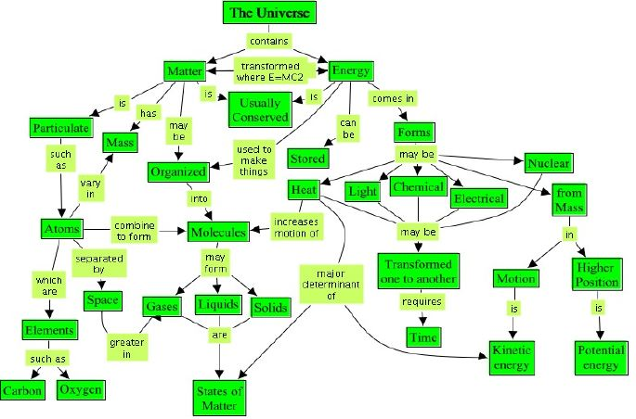
Figura 16 – Un esempio di mappa concettuale “globale” per guidare i processi di insegnamento-apprendimento

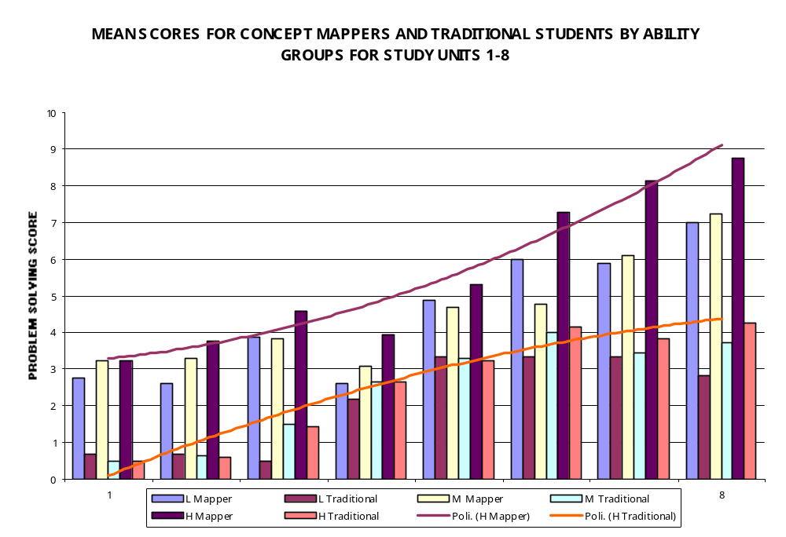
Figura 17 – Comparazione dei risultati ottenuti dagli studenti di fisica che hanno utilizzato le mappe con quelli del percorso tradizionale

Questi risultati sono ciò che ci aspettiamo se riusciremo a fare in modo che il costruire mappe incoraggi l’apprendimento significativo e la costruzione di strutture personali di conoscenza, anche se la maggior parte degli studenti che non usa le mappe continuerà ad apprendere in modo meccanico. I dati sono anche sufficientemente accurati da mettere in evidenza un abbassamento nel livello di comprensione nell’unità 4 per gli studenti che hanno usato le mappe, non così evidente per gli studenti che non le usano. Finchè il curricolo partirà dagli studi più strettamente correlati con le forze e la cinematica, svolti nelle prime unità di lavoro dell’anno, per arrivare all’elettricità e agli studi sulle onde nell’unità 4, i risultati sono esattamente quelli che la teoria precedentemente espressa ha previsto.
Questi studi e molti altri supportano il nostro ottimismo per il progetto di scaffolding concettuale sulle scienze (si veda Novak and Wandersee eds., 1990).

Conclusioni
Forse per la prima volta nella storia dell’educazione, abbiamo l’opportunità di fare un salto in avanti, almeno io credo. Bisogna ammettere che esiste ancora molto da imparare sull’incontro tra nuove tecnologie e comprensione dei processi di apprendimento e delle strutture della conoscenza. Ciò nondimeno, credo che le fondamenta siano state gettate, e mi aspetto un momento di crescita in cui l’educazione smetterà di “nuotare in un mare di assenza di significato” per divenire un processo in cui chi apprende è attivo partecipante nel costruire e ricostruire strutture cognitive, affettive, e psicomotorie sempre più potenti.

Anche le aziende hanno riconosciuto che esistono nuovi e più promettenti modi di educare (e non addestrare) i propri impiegati; di organizzare, di condividere ed utilizzare le loro conoscenze ed innalzare in modo significativo la creatività degli individui e quindi dell’azienda. (Novak, 1988; Fraser and Novak, 1988). Ho visto alcune delle idee presentate qui applicate con molto successo alla Procter e Gamble, alla Kodak, etc., e più di recente con il Consorzio EPRI (Electric Power Research Institute). Le direzioni delle aziende hanno ormai riconosciuto l’importanza, per inventare nuove applicazioni, di possedere conoscenze di base e tecnologiche tratte da campi scientifici e da altri settori di conoscenza, ma solo ora iniziano a comprendere la differenza tra addestramento ed educazione e le potenzialità e la rilevanza degli strumenti e delle idee presentate qui. EPRI sta attualmente lavorando con IHMC in un progetto che usa le mappe per “catturare” le conoscenze esperte e per sviluppare modalità operative che consentano di utilizzarle al meglio. L’educazione è una porzione significativa degli investimenti di una nazione, tuttavia possiamo dire che gli stanziamenti sono relativamente bassi se comparati con le enormi risorse che possono essere generate da una migliore organizzazione di conoscenze nelle aziende e negli enti governativi. Possiamo prevedere che nei prossimi vent’anni potremmo assistere a nuove forme di collaborazione tra le istituzioni educative, le aziende ed i governi.

La sfida è chiara: abbiamo bisogno di espandere le nostre forze per diffondere le nuove idee ed i nuovi strumenti educativi ed abbiamo bisogno di una guida sempre più efficace ed incisiva all’interno della comunità educativa. Questa è la sfida che estendo a voi.

Bibliografia

- Atkinson, R. (1968). Computerized instruction and the learning process. American Psychologist, 23:225-239.
- Ausubel, D. P. (1962). A subsumption theory of meaningful verbal learning and retention. Journal of General Psychology, 66, 213-224.
- Ausubel, D. P. (1963). The Psychology of Meaningful Verbal Learning. New York: Grune and Stratton.
- Ausubel, D. P. (1968). Educational Psychology: A Cognitive View. New York: Holt, Rinehart and Winston.
- Ausubel, D. P., Novak, J. D., & Hanesian, H. (1978). Educational Psychology: A Cognitive View (2nd ed.). New York: Holt, Rinehart, and Winston. Reprinted, 1986, New York: Werbel and Peck. Spanish Edition, 1980. Mexico City: Trillas. Also Italian translation.
- Ausubel, D.P. (2000).The Acquisition and retention of knowledge: A cognitive view. Dordrecht, Netherlands: Kluwer.
- Bascones, Jeannette, & Joseph D. Novak. 1985. Alternative instructional systems and the development of problem-solving skills in physics. European Journal of Science Education 7(3):253-261.
- Bransford, J.D., Brown, A.L., and Cocking, R.R (eds.). 1999. How People Learn: Brain, Mind, Experience, and schools. Washington, DC: National Academy Press.
- Canas, Alberto J., Ford, Kenneth M, Novak, Joseph D., Hayes, Patrick, Reichherzer, Thomas R. and Suri, Niranjan. 2001, Online Concept Maps: Enhancing collaborative learning by using technology with concept maps. The Science Teacher, 68(2):49-51, April.
- DiSessa, A.A. (2001). Changing Minds: Computers, learning, and literacy. Cambridge, MA: MIT Press.
- Edmondson, Katherine, & Joseph D. Novak. 1993. The interplay of epistemological views, learning strategies, and attitudes of college students. Journal of Research in Science Teaching 30(6):547-559.
- Fraser, Kym and Joseph D. Novak. (1998). Managing the empowerment of employees to address issues of inter-employee cooperation, communication, and work redesign. The Learning Organization, 5(2): 109-119
- Fuaitai’, Karoline A. (1998). Learning to Solve Mathematics Problems Through Concept Mapping and Vee Mapping. Apia, Samoa: The National University.
- Gonzales, F. G., Moron, C. and Novak, J.D. (2001) Errors Conceptuales: Diagnosis, Tratamiento y Reflexiones. Pamplona: Ediciones Eunate.
- Kinchin, I.M. (2001). If concept mapping is helpful to learning biology, why are we not all doing it? Int. J. of Science Education, 23(12): 1257-1269.
- Linn, M. C, and Hsi, S. (1999). Computers, Teachers, Peers, Science Learning Partners. Mawah, NJ: Lawrence Erlbaum.
- Mintzes, J.J., Wandersee, J.H. and Novak, J.D. (1998). Teaching Science for Understanding. San Diego, CA: Academic Press. Portuguese, 2000, Lisboa: Platano Edicoes Tecnicas
- Mintzes, J.J., Wandersee, J.H. & Novak, J.D. (2000). Assessing Science Understanding. San Diego, CA: Academic Press.
- National Research Council (NAS), Committee on Programs for Advanced Study of Mathematics and Science in American High Schools, (2002). Learning and understanding: Improving Advanced Study of Mathematics and Science in US High Schools. Washington, DC: NAS.
- Novak, J.D. (In press). Meaningful learning: the essential factor for conceptual change in limited or appropriate propositional hierarchies (LIPHs) leading to empowerment of learners. Science Education.
- Novak, Joseph D. (1994). A view on the current status of Ausubel's Assimilation theory of learning. or “La teoria dell’appendimento per assimilaziona di D.P. Ausubel. Le propsettive attuali.” CADMO (Giornale Italiano di Pedagogia sperimentale, Didattica Docimologia, Tecnologia dell’Instrusione) 2(4):7-23. Also in J. D. Novak & R. Abrams (eds.), Proceedings of the Third International Seminar on Misconceptions and Educational Strategies in Science and Mathematics (August 1-4, 1993).
- Novak, Joseph D. (1998). Learning, Creating, and Using Knowledge: Concept Maps as Facilitative tools in Schools and Corporations. Mawah, NJ: Lawrence Erlbaum and Associates. Spanish, 1998, Madrid: Alianza Editorial. Portuguese, 2000, Lisboa: Platano Edicoes Tecnicas.
- Novak,J.D., and Musonda, D. (1991). A twelve-year longitudinal study of science concept learning. American Educational Research Journal 28(1):117-153.
- Novak, J.D. and Wandersee, J.H. (1990). Perspectives on Concept Mapping. Special issue of the Jouranl of Research in Science Teaching, 27(10): 921-1075.
- Novak, Joseph D., & D. Bob Gowin. (1984). Learning How to Learn. New York and Cambridge, UK: Cambridge University Press. Also published in Spanish (1988), Apriendiendo a Apreender. Barcelona: Martinez Roca. Italian (1989). Imparando a Imparare. Torino: Stabilimento Grafico. Thai (1989). Title in Thai. Bankok: National Research Council. Japanese (1992) Title in Japanese. Tokyo: Toyokan Shuppansha. Arabic (1995) Title in Arabic. Riyadh: King Saud University Press. Finnish (1996) Helsinki: Gaudeamus Kirja. Portuguese (1996). Aprender a Aprender. Lisbon: Plantano Edicionas Technicas. Chinese (in press).
- The Private Universe Project, M. Schneps, Director, (1989). Cambridge, MA: Harvard Smithsonian Institute for Astrophysics.

Ho cercato di mantenere il senso letterale del testo, dal quale mi sono discostata solo per rendere alcuni periodi più scorrevoli in italiano. Per chi volesse approfondire lo studio del lavoro di Novak, ricordo i testi pubblicati in Italia: J.D. Novak, L’apprendimento significativo. Le mappe concettuali per creare e usare la conoscenza, Erickson, 2001; J.D. Novak e D.B. Gowing, Imparando ad imparare, SEI, Torino 1993. Ristampato nel 2001, è il testo di base per imparare a lavorare con le mappe.
Si può trovare una descrizione di questo studio in L’apprendimento significativo. Le mappe concettuali per creare e usare la conoscenza, Erickson, 2001, p.161.
Si può scaricare l’intero set su Marte dal sito IHMC o all’indirizzo cmex.arc.nasa.gov. La NASA è appunto uno degli istituti governativi che oggi usa le mappe concettuali per catturare ed archiviare il prezioso sapere degli esperti.
Esiste un salto cognitivo tra le prime tre unità e la quarta. Gli studenti che apprendono in modo meccanico, non lavorando sulla rete dei concetti, acquisiscono anche queste informazioni, ma subiscono poi una battuta d’arresto nel resto dell’anno, quando le informazioni diventano troppe e difficili da gestire. Gli studenti che usano le mappe si trovano invece in maggiore difficoltà affrontando il nuovo argomento dell’unità 4, una volta assimilati i concetti principali sono tuttavia in grado di riprendere la crescita. (n.d.r.)

